Marco Valiente Rodríguez
Mvalienter2501@educantabria.es
Práctica 2
Esta práctica es una con menos contenido que otras prácticas, cuyo objetivo es la práctica con el código y la aplicación de MySQL.
Partiendo del modelo conceptual
DAW 1 – Bases de Datos

Índice

Contenido
Índice 1
Planteamiento del Problema 2
a. Planteamiento previo a la replicación a través de Código en MySQL 2
b. Código en MySQL 3
c. Ingeniería Reversa del Código 4
d. Actualización del Código 4
e. Modificaciones con ALTER 5
f. Ingeniería reversa y revisión final 6
Bibliografía 7

Planteamiento del Problema

Disponemos de la siguiente figura:
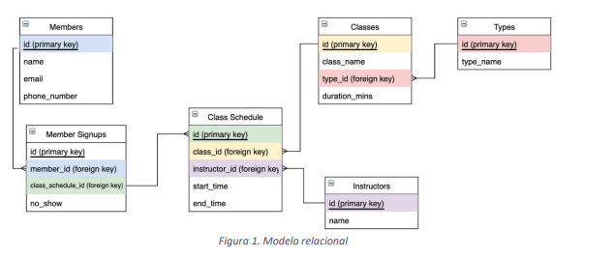
Y el objetivo de esta práctica es la de manejar SQL a intentar replicar y hacerla cambios.

Planteamiento previo a la replicación a través de Código en MySQL

Empezamos con el diseño de la base de datos. Para esto, vamos a empezar abriendo MySQL y escribiendo el código, intentando tener la menor cantidad de fallos posibles.
Al no pedir especificación a los datos, sino que sólo sean adecuados, se van a escoger datos genéricos y medianamente razonables sin pensar o necesitar mucho en qué pensar para estos.
Para los ID, se toma un valor arbitrario asumiendo un flujo moderado de miembros y de profesores. Las duraciones son TINYINT. Las fechas son DATETIME. VARCHARS para los nombres que tengan un rango de 30 caracteres, excepto a personas que se les otorgará 50. Tomamos a no_show como BOOLEAN (Es decir, TINYINT (1)).
Tomaremos la asunción que no vamos a depender de fuentes de datos externos y que estos datos han de ser únicamente basados en nuestro modelo proporcionado, a la hora de escoger el tamaño de estos datos.

Código en MySQL

Con lo descrito anteriormente tenemos el siguiente código:
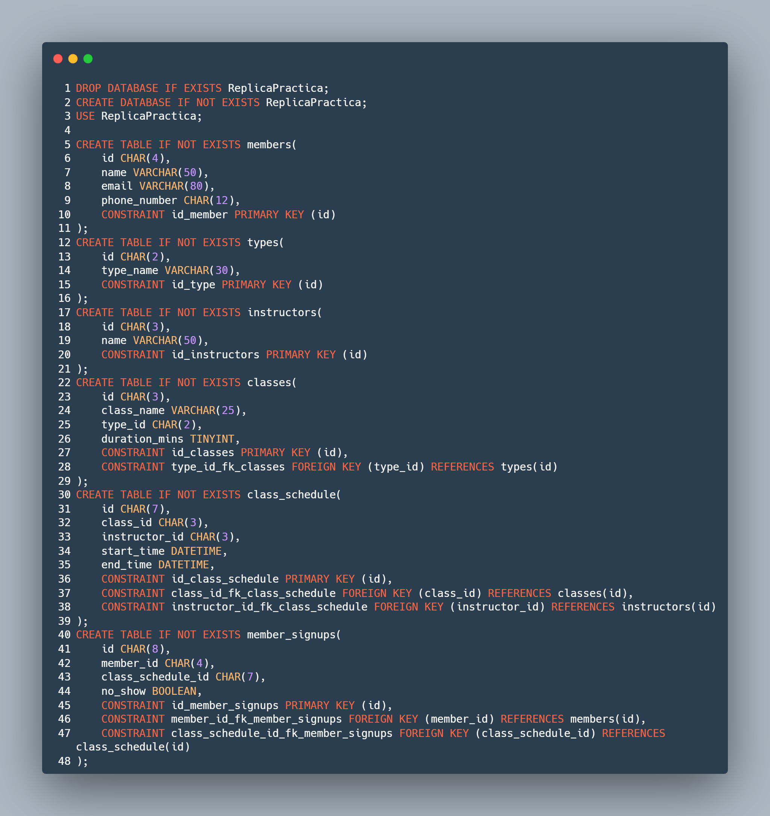
Y tenemos el siguiente output después de usarlo:
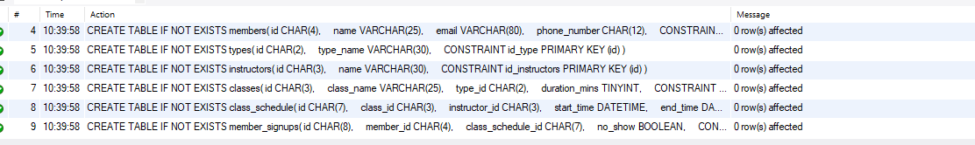

Ingeniería Reversa del Código

Como método de valoración y visualización, podemos ver cómo queda tras la ingeniería reversa el código:
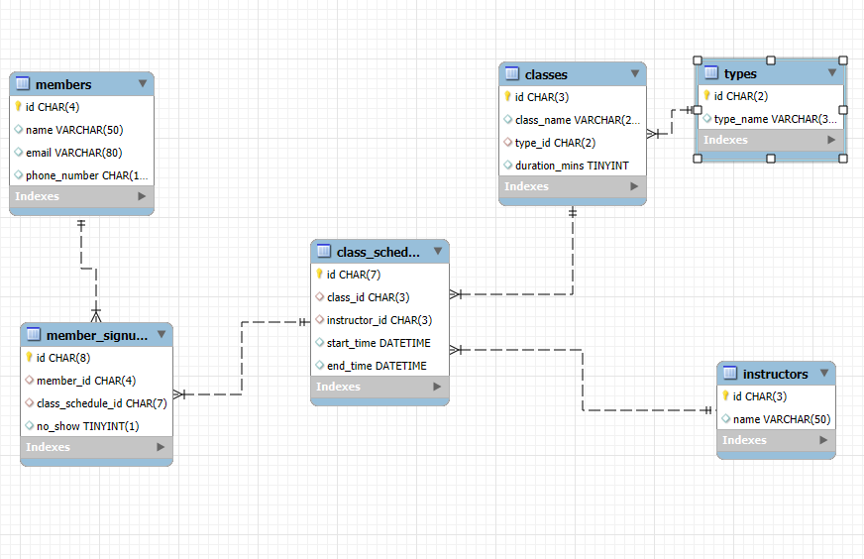
Efectivamente, es prácticamente calcada. Por lo que se puede valorar que efectivamente esté bien ejecutado.

Actualización del Código

Se nos pide ahora añadir a instructor, una nueva tabla para el apellido, surname, y para la tabla de members se desean borrar todos los números de teléfono.
A la hora de plantear esta solución, el primer pensamiento que se podría pasar por la cabeza es el de editar el código y rehacerlo desde cero, pero esto va a dar problemas a futuro, ya que significaría que todos los datos previamente subidos se tendrían que reactualizar.
Por esto, el ejercicio indica que se tendrá que usar ALTER. Para esto, se tendrá que añadir solo líneas sueltas que serán ejecutadas individualmente con el símbolo del rayo.
Otro dato a cambiar, va a ser el tamaño del nombre. Será reducido de 50 a 30 debido a que ahora existe surname.

Modificaciones con ALTER

Tras estas actualizaciones, se necesitan solo ejecutar estas. Enseñaremos las modificaciones particulares:
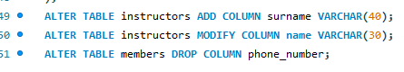
Y todo el código:
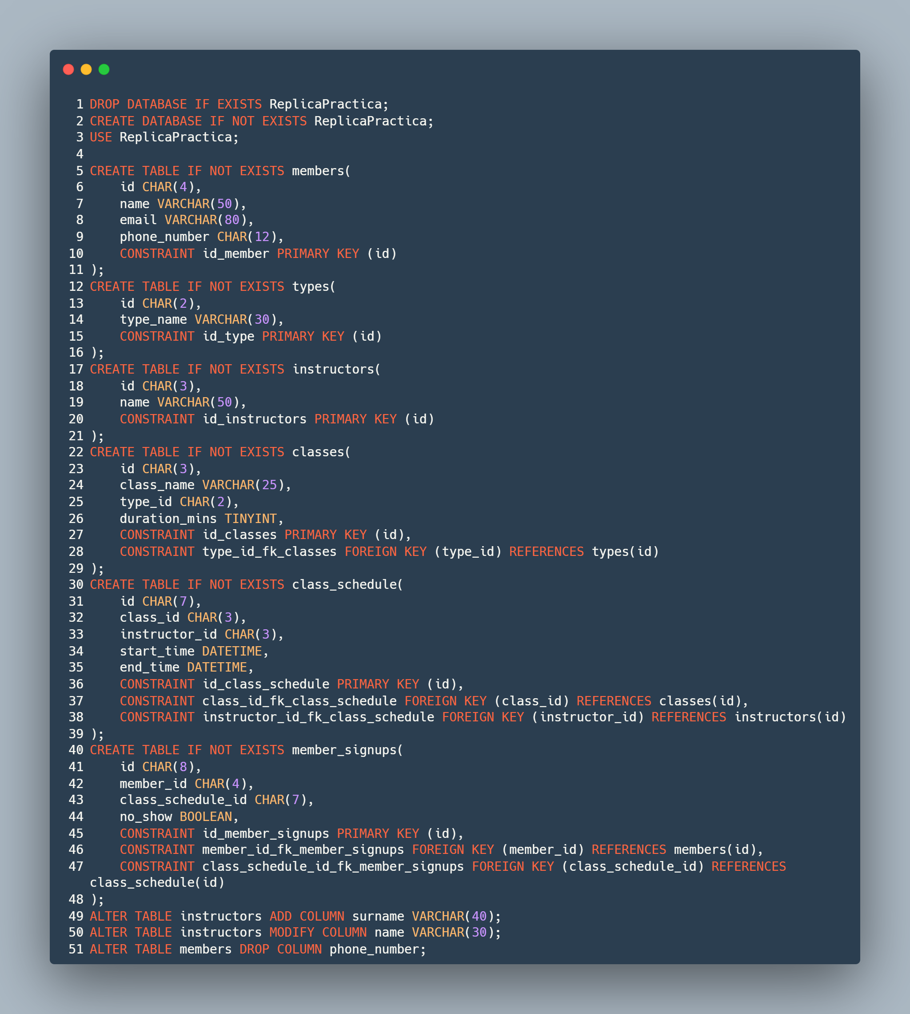

Ingeniería reversa y revisión final

Veamos, pues, cómo queda tras la ingeniería reversa de MySQL:
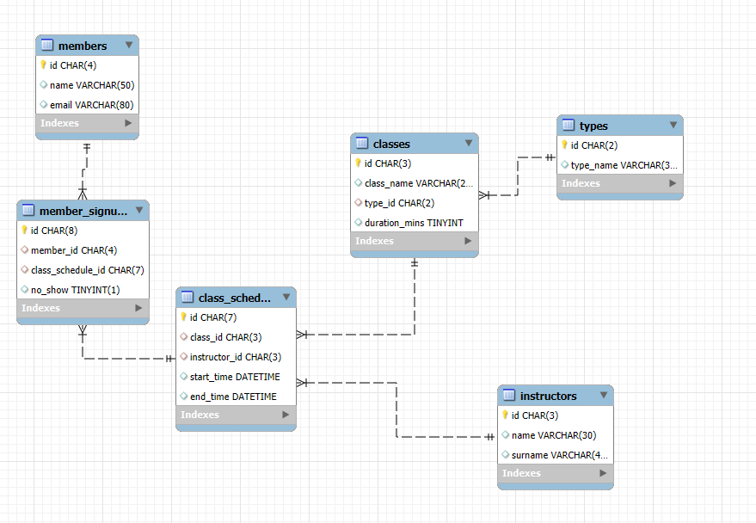
Como se puede ver, esto ha sido un éxito.

Bibliografía

- Recurso del curso de Desarrollo de Aplicaciones Web, Los siguientes documentos.
- https://auladecroly.com/pluginfile.php/49482/mod_resource/content/4/2.3%20Creaci%C3%B3n%20de%20bases%20de%20datos%20II.pdf
- https://auladecroly.com/pluginfile.php/47045/mod_resource/content/4/2.1%20Introducci%C3%B3n%20y%20tipos%20de%20datos.pdf

